Признаки успешной адаптации ребенка к обучению:
- Первоклассник положительно относится к школе. Предъявляемые требования воспринимает адекватно.
- Учебный материал усваивает легко, глубоко и полно, успешно решает усложненные задачи.
- Прилежен, внимательно слушает указания и объяснения учителя. Выполняет поручения без внешнего контроля.
- Проявляет большой интерес к самостоятельной учебной работе (всегда готовится ко всем урокам).
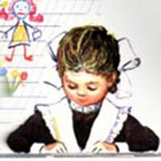
Признаки дезадаптации:
- Первоклассник относится к школе отрицательно или безразлично.
- Нередко жалуется на здоровье, у него преобладает подавленное настроение.
- Наблюдаются нарушения дисциплины.
- Объясняемый учителем материал усваивает фрагментарно.
- При выполнении самостоятельных учебных заданий не проявляет интереса.
- К урокам готовится нерегулярно. Для того чтобы он начал заниматься, необходимы постоянный контроль: систематические напоминания, побуждения со стороны учителя и родителей.
- Пассивен, близких друзей в классе не имеет. Знает по именам и фамилиям лишь часть одноклассников.

Наш адрес
ст.Курская
пер.Школьный,4а

Отделение диагностики и социальной помощи

Сотрудники отделения:

Зав.отделением
Антонова
Ева Аветиковна

Социальный педагог
Колесникова
Елена Алексеевна
ГКУСО КСРЦН
«Надежда»

Как поддержать

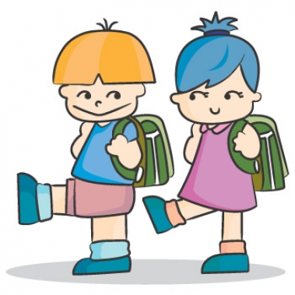

Памятка для родителей первоклассников

- Обсудите те правила и нормы, с которыми ребенок встретится в школе, объясните их необходимость и целесообразность.

- Составьте вместе с ребенком распорядок дня, при котором он мог бы поспать час-два после обеда, имел бы время для игры, прогулок и продолжительный ночной сон.

- При возможности не пользуйтесь продленкой в течение 1 месяца обучения и старайтесь не оставлять детей в школе во второй половине дня.
- Никогда не отправляйте ребенка одновременно в первый класс и какую-то секцию или кружок. Само начало школьной жизни считается тяжелым стрессом для детей 6-7 лет. Поэтому, если занятия музыкой и спортом кажутся Вам необходимой частью воспитания Вашего ребенка, начните водить его туда за год до начала учебы или со второго класса.

- Если вас что-то беспокоит в поведении ребенка, в его учебных делах, не стесняйтесь обращаться за советом и консультацией к учителю, врачу, психологу

- Внимательно следите за здоровьем детей. По статистике, всплеск заболеваний у первоклассников происходит в сентябре, связано это с перенапряжением и утомляемостью.

- Учение – это нелегкий и ответственный труд. Поступление в школу существенно меняет жизнь ребенка, но не должно лишать ее многообразия, радости, игры. У первоклассника должно оставаться достаточно времени для игровых занятий.
- Помните, что когда человек учится, у него может что-то не сразу получится, это естественно. Не лишайте ребенка права на ошибку. Показывайте, что его любят таким, каков он есть, а не за его достижения. Поддерживайте маленького ученика, не ругайте за двойки и грязь в тетради. Все это мелочи по сравнению с тем, что от бесконечных упреков и наказаний Ваш ребенок потеряет веру в себя.

- Каждый день выделяйте время, чтобы поговорить с ребенком о его делах в школе. Нужно бережно относиться ко всем сторонам его жизни, одинаково внимательно слушать и про новые задания по чтению и математике, и про разговор с Аней или Петей на перемене. Обязательно найдите слова сочувствия, поддержки, одобрения, объясните ему причины и подскажите, что можно сделать или как поступить правильно. То, что нам кажется очевидным, для детей может быть непонятным, поэтому не оставляете детские проблемы без внимания.

- При приготовлении уроков на первых порах маленькому ученику не обойтись без помощи взрослого. Но помните, что гиперопека также опасна для развития личности, как и безучастие. Не лишайте ребенка самостоятельности, не делайте за него домашние задания – учитесь ему доверять.
- Помните, что ребенок может концентрировать свое внимание не более 10-15 минут, поэтому при выполнении домашнего задания необходимо прерываться и обязательно давать малышу физическую разрядку (попрыгать 10 раз на месте, потанцевать под музыку несколько минут и др.)

- Начинайте выполнение домашних заданий с письма, чередуя письменные задания с устными. Общая длительность занятий не должна превышать 1 часа.

- Компьютер, телевизор и любые занятия, требующие большой зрительной нагрузки, должны продолжаться также не более 1 часа в день – так считают врачи-офтальмологи и невропатологи.

Первый год обучения определяет всю последующую школьную жизнь ребенка. В этот период школьник под руководством взрослых совершает чрезвычайно важные шаги в своем развитии. И самое главное для ребенка в этот момент – поддержка всей семьи, мягкий юмор, терпение, доброжелательность и спокойствие.

